SECRETARIA MUNICIPAL DE EDUCAÇÃO

Prefeitura

de Rolândia

EDUCAÇÃO INFANTIL – ROTEIRO
ATIVIDADES COMPLEMENTARES DE ESTUDO – COVID 19

ROTEIRO DE ATIVIDADES COMPLEMENTARES DE ESTUDO – COVID 19
CENTRO MUNICIPAL DE EDUCAÇÃO INFANTIL: CMEI SÃO JOSÉ
PROFESSOR:MARIA ALMEIDATURMA: INFANTIL - BEBÊ (ZERO A 1 ANO)

PERÍODO DE REALIZAÇÃO: 09 de NOVEMBRO a 13 de NOVEMBRO.
O QUE VOCÊ VAI  ESTUDAR: | - SABERES E CONHECIMENTOS:  - O próprio corpo.  - Possibilidades motoras, sensoriais e expressivas.  - Valores e atitudes para a vida em sociedade.  - Imitação como forma de expressão.  - Possibilidades corporais.  - Preensão, encaixe e lançamento.  - Práticas sociais relativas à saúde, higiene e alimentação.  - Diversidade musical de várias culturas, locais, regionais e globais.  - Parâmetros do som: altura, intensidade, duração e timbre.  - Patrimônio cultural, literário e musical.  - Registro escrito.  - Linguagem, gêneros e suportes textuais.  - Relação causa e efeito.  - Fenômenos químicos: produção, mistura, transformação.  - Fenômenos físicos: fusão, mistura, transformação  - Estratégias para a resolução de situações-problema.  - Os objetos, suas características e propriedades.
PARA QUE  VAMOS  ESTUDAR  ESSES  CONTEÚDOS? | - CAMPO DE EXPERIÊNCIA-O EU O OUTRO E NÓS:  - (EI01EO01) Perceber que suas ações têm efeitos nas outras crianças e nos adultos.  - Envolver-se em situações simples de dar e receber brinquedos, alimentos e demais elementos.  - Participar de brincadeiras que estimulem a relação com o outro.  (EI01EO02) Perceber as possibilidades e os limites de seu corpo nas brincadeiras e interações das quais participa.  - Explorar o próprio corpo na perspectiva de conhecê-lo, sentindo os seus movimentos, ouvindo seus barulhos, conhecendo suas funções e formas de funcionamento.  - Explorar objetos de diversos materiais:borracha, madeira, metal, papel e outros, demonstrando curiosidade.  CAMPO DE EXPERIÊNCIA - CORPO, GESTOS E MOVIMENTOS:  (EI01CG02) Experimentar as possibilidades corporais nas brincadeiras e interações em ambientes acolhedores e desafiantes.  - Percorrer circuito simples, organizados com materiais diversos de acordo com suas habilidades motoras.  (EI01CG03) Imitar gestos e movimentos de outras crianças, adultos e animais.  - Conhecer e movimentar-se imitando os animais típicos da região.  (EI01CG04) Participar do cuidado do seu corpo e da promoção do seu bem-estar.  - Alimentar-se demonstrando curiosidade pelos alimentos.  - Perceber a importância dos cuidados com o corpo.  (EI01CG05) Utilizar os movimentos de preensão, encaixe e lançamento, ampliando suas possibilidades de manuseio de diferentes materiais e objetos.  - Participar de atividades que desenvolvam o lançamento de bolas, almofadas e outros materiais.  CAMPO DE EXPERIÊNCIA - TRAÇOS, SONS, CORES E FORMAS:  (EI01TS03) Explorar diferentes fontes sonoras e materiais para acompanhar brincadeiras cantadas, canções, músicas e melodias.  - Perceber sons graves, agudos, fortes e fracos, curtos e longos de diferentes fontes sonoras.  - Escutar músicas de diferentes estilos e em diferentes suportes.  - Escutar e dançar músicas de diferentes culturas.  CAMPO DE EXPERIÊNCIA - ESCUTA, FALA PENSAMENTO E IMAGINAÇÃO:  (EI01EF02) Demonstrar interesse ao ouvir a leitura de poemas e a apresentação de músicas.  - Participar de situações de escuta de poemas.  - Conhecer poemas e músicas típicas regionais.  - Manipular diferentes suportes textuais de músicas e poemas.  (EI01EF09) Conhecer e manipular diferentes instrumentos e suportes de escrita.  - Registrar vivências utilizando diferentes suportes de escrita: tinta, giz de cera, carvão, dentre outros, conhecendo suas funções.  - Explorar diferentes instrumentos e suportes de escrita em situações de brincadeira ou pequenos grupos.  CAMPO DE EXPERIÊNCIA - ESPAÇO, TEMPOS, QUANTIDADES, RELAÇÕES E TRANSFORMAÇÕES:  (EI01ET02) Explorar relações de causa e efeito (transbordar, tingir, misturar, mover e remover etc.) na interação com o mundo físico.  - Brincar com diferentes materiais percebendo a atividade de mover e remover objetos como: tirar e colocar em recipientes, colar e descolar objetos com velcro, dentre outras possibilidades.  - Participar de atividades que envolvam mistura de corantes ou tinta para que perceba a reação.  - Realizar pintura com diferentes misturas: terra com água, cola com corante, espuma com corante, dentre outras possibilidades.  (EI01ET04) Manipular, experimentar, arrumar e explorar o espaço por meio de experiências de deslocamentos de si e dos objetos.  - Participar de situações que envolvam a resolução de problemas (superar desafios, passar por obstáculos e outras).  (EI01ET05) Manipular materiais diversos e variados para comparar as diferenças e semelhanças entre eles.  - Perceber objetos com características variadas:leves, pesados, pequenos, grandes, finos, grossos, roliços, e suas possibilidades de manuseio.
COMO VAMOS ESTUDAR OS CONTEUDOS? | PLANO DE AULA DE 09 Á 13-11  SEGUNDA-FEIRA, 09-11.  ATIVIDADE: VAMOS BRINCAR NA CABANA  Montar uma cabana com lençol ou cobertor, utilizando os móveis que tem em casa: mesa, cadeiras, etc. Convidar a criança para entrar dentro da cabana e oferecer alguns brinquedos, bonecas ou panelinhas, para estimular a criação do faz de conta. A princípio é necessário que o adulto brinque um pouco com a criança, depois deixe ela brincar livremente, observando sua reação com o espaço e os brinquedos.  ESTA ATIVIDADE FAZ COM QUE A CRIANÇA COMPREENDA SEUS LIMITES CORPORAIS, EXPLORANDO TODAS AS POSSIBILIDADES DE MOVIMENTOS EM UM ESPAÇO PEQUENO E QUE MUDA DE FORMA QUANDO MANIPULADO. AUXILIAR A CRIANÇA NA CONSTRUÇÃO DO FAZ DE CONTA.  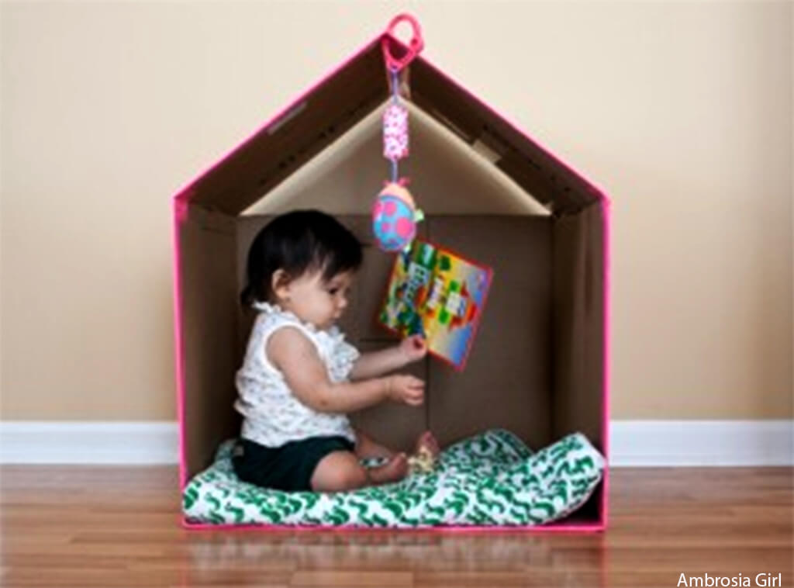  CONHECENDO AS CORES  Coloque o bebê sentado, e perto dele, colocar objetos de várias cores e toda vez que ele (a) pegar um objeto na mão, diga o nome da cor deste objeto ou brinquedo.  ESTA ATIVIDADE INCENTIVA A CONHECER E IDENTIFICAR AS CORES.  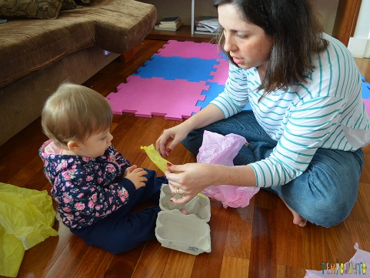  TERÇA-FEIRA. 10-11.  ATIVIDADE: HISTÓRIA:  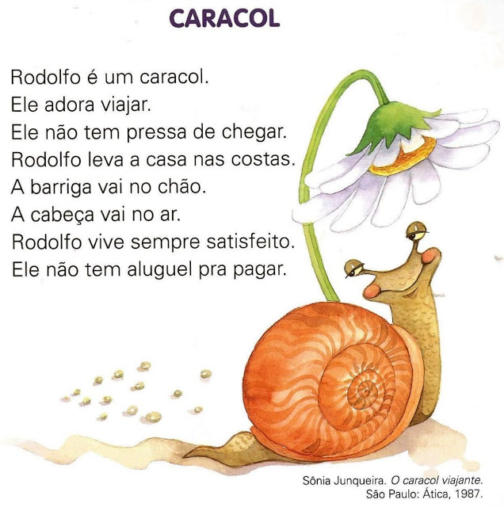  ESCRAVOS DE JÓ  Cantar para o bebê a canção: OS ESCRAVOS DE JÓ. Enquanto canta, sacudir um chocalho ou materiais que produzam sons: colher com colher, colher com tampa, ou até mesmo bater palmas. No momento em que pronunciar tira e põe, colocar o material no chão. Em seguida pegá-lo novamente e continuar a sacudir no mesmo ritmo. Pode-se oferecer o material ao bebê, estimulando para que ele faça o mesmo.  LETRA DA MÚSICA:  Escravos de Jó  Jogavam caxangá  Tira, põe  Deixa ficar  Guerreiros com guerreiros  Fazem zigue-zigue-zá  Guerreiros com guerreiros  Fazem zigue-zigue-zá  QUARTA-FEIRA, 11-11.  ATIVIDADE: ESTOU VENDO  Esta atividade pode ser realizada em qualquer lugar com o qual o bebê esteja familiarizado.  Inicialmente espalhe alguns brinquedos e bichos por todo o espaço onde será realizada a brincadeira, na sequência sente-se no chão com o bebê e diga a ele: “ESTOU VENDO” e falar o nome de algum objeto ou brinquedo que lhe seja familiar e pedir para a criança que traga esse objeto até você, aponte com o dedo ou toque com a mão. Além de objetos, também pode nomear cores e formatos.  Em outra ocasião, pode variar brincando em um outro lugar e com outros objetos. Procure sempre não repreender a criança quando ela errar e aplaudi-la quando acertar.  ESTA ATIVIDADE FAVORECE O DESENVOLVIMENTO DA MEMÓRIA DA CRIANÇA, ENRIQUECE O VOCABULÁRIO E ESTIMULA A OBSERVAR E A LOCALIZAR OBJETOS E CORES E DESENVOLVE A CAPACITAÇÃO DE ORIENTAÇÃO.  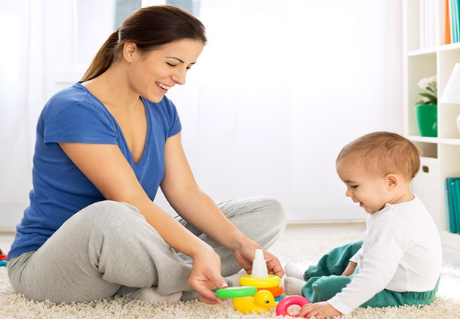  A LOCOMOTIVA  Para a realização desta atividade é preciso apenas de um quarto ou um espaço livre, no qual possa se movimentar. De pé, coloque os pés do bebê sobre seus pés, fazendo com que ele (a) se segure em suas pernas, o adulto segura o bebê pelos ombros, anunciando que a locomotiva vai partir e então, começa a andar devagar pelo quarto ou por toda a casa, imitando o som de um trem em movimento. Parar a brincadeira quando o bebê se mostra cansado.  ESTA ATIVIDADE ENSINA A MANTER O EQUILÍBRIO E ESTIMULA A CONTROLAR O MOVIMENTO.  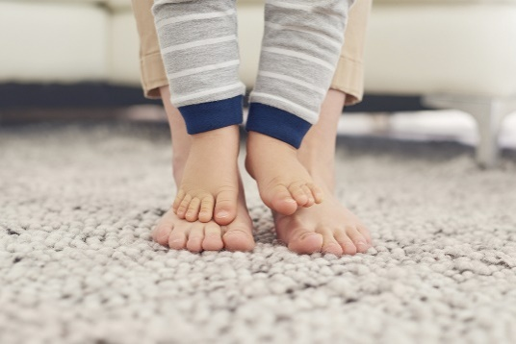  QUINTA-FEIRA, 12-11.  ATIVIDADE: HISTÓRIA  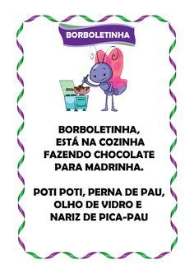  BRINCADEIRA DE RODA  Segure a criança pelas duas mãos e comece girando o corpo devagarinho no movimento de roda e cante a música: ATIREI O PAU NO GATO.  Depois convide o bebê a imitar o movimento do gato e engatinhe com ele pelo ambiente imitando o som que o gato faz.  Outra possibilidade: pegue o seu bebê no colo e dance como se fosse uma ciranda.  LETRA DA MÚSICA: ATIREI O PAU NO GATO  Atirei o pau no gato  Mas o gato não morreu  Dona Chica admirou-se  Do berro, do berro que o gato deu  Miau!  SEXTA-FEIRA, 13-11.  ATIVIDADE: MOVIMENTOS  Em um espaço amplo e seguro, pedir para que o bebê acompanhe você nos movimentos, primeiro pedir para que o bebê corra ao seu redor, depois que passe por entre as pernas abertas, dê pulinhos com as pernas juntas e para terminar dê pulos com as pernas separadas. Em seguida, sentar no chão com as pernas juntas e esticadas, convidando o bebê a saltar com os pés juntos por cima de suas pernas. E para deixar a brincadeira mais divertida, brincar de elevador com o bebê, onde você irá sentar no chão com os joelhos flexionados e pegar o bebê pelas mãos e conduzi-lo para que ele suba até seus joelhos, estenda lentamente as pernas e torne a flexioná-las de modo que o bebê suba e desça aos poucos.  ESTA ATIVIDADE MELHORA A MOTRICIDADE DAS EXTREMIDADES INFERIORES DA CRIANÇA E ENSINA A MANTER O EQUILÍBRIO AO REALIZAR DIFERENTES ATIVIDADES.  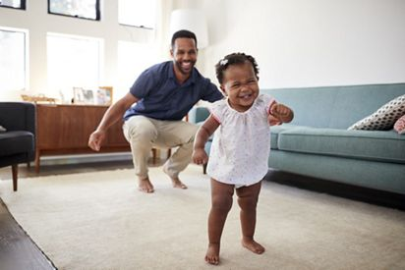  ENROSCA POTES  Para esta atividade você vai precisar de um pote de sorvete com tampa e potes de iogurte vazios. Fure a tampa do pote de sorvete de modo que o pote de iogurte encaixe na abertura. Distribua os potes para a criança e estimule-a a tentar enroscar o pote de iogurte para encaixá-lo na tampa. Realizar a atividade enquanto o bebê demonstrar interesse, depois coloque alguns brinquedos da preferência do bebê e deixe brincar livremente, colocar e tirar os brinquedos de dentro do pote.  